- Маневренные характеристики судна.

К основным маневренным характеристикам судна относятся:
- скорость судна при выполнении маневра;
- элементы циркуляции;
- путь и время торможения судна.
Эти характеристики определяются по результатам натурных маневренных испытаний судна после его постройки (сдаточных испытаний) и оформляются в виде таблицы маневренных характеристик для двух состояний загрузки: в грузу и балласте, вывешиваемой на ходовом мостике.
Для уточнения маневренных характеристик в процессе эксплуатации судна при различных внешних условиях, состоянии корпуса и загрузки периодически проводятся маневренные испытания силами экипажа. Испытания проводятся на мерной линии, радиолокационном полигоне, а также любом районе, где возможны определения места судна с достаточной точностью с помощью различных навигационных систем (например, GPS). Стандартными условиями испытаний являются: глубина моря не менее шести средних осадок судна, скорость ветра до 8м/с, волнение - до 3 баллов, отсутствие заметных течений.
Натурные методы получения основных маневренных характеристик основаны на последовательных определениях места судна по различным ориентирам или с использованием высокоточных радионавигационных и спутниковых систем в процессе проведения заданных маневров. Обсервации выполняются через короткие промежутки времени, засекаемые с помощью секундомера, пущенного в начале маневра. После окончания наблюдений обсервованные точки наносят в масштабе на маневренный планшет или крупномасштабный план и соединяют плавной линией, т.е. получают траекторию движения судна в процессе выполненного маневра. Такая траектория позволяет снять в принятом масштабе необходимые элементы маневрирования, а замеченные по секундомеру моменты дают возможность получить соответствующие временные характеристики.
Необходимость определения маневренных элементов с высокой точностью ограничивает выбор методов траекторных измерений особо высокоточными навигационными системами (спутниковые навигационные системы “Навстар” или “Глонасс” в дифференциальном режиме их использования).
Однако основным методом траекторных измерений при проведении маневренных испытаний является использование судовой РЛС. Этот способ основан на определении места судна относительно точечного ориентира, находящегося на воде. При отсутствии течения в качестве ориентира можно использовать навигационные буи и вехи с радиолокационными пассивными отражателями. При наличии течения следует использовать свободно плавающий ориентир (например судовую спасательную шлюпку). Тогда течение не вносит погрешностей в результаты траекторных измерений.
В процессе выполнения маневров (циркуляция, пассивное торможение с остановленным двигателем, активное торможение при реверсировании главного двигателя) через короткие промежутки времени (15-30 с), замечаемые по секундомеру, берутся пеленги и дистанции ориентира и отмечаются значения курса, скорости и оборотов винта. Для автоматизации процесса снятия значений пеленгов и дистанций удобно использовать средства автоматической радиолокационной прокладки (САРП), взяв наблюдаемый ориентир на автосопровождение.
За начало маневра циркуляции принимается момент начала перекладки руля, а торможения - момент передачи команды по машинному телеграфу. Окончанием маневров являются: циркуляции - поворот на 360°; активного торможения - полная остановка судна; пассивного торможения - доклад рулевого о невозможности удержания судна на курсе.
По завершению испытаний осуществляется прокладка траекторий движения на маневренном планшете, полагая, что наблюдаемый ориентир расположен в центре планшета.
Полученные траектории с отмеченными на них значениями времени, скорости, угла отворота в масштабе переносятся в формуляр маневренных характеристик, в котором содержатся данные о маневренных характеристиках судна, полученные за весь период эксплуатации судна.
Основные маневренные характеристики, в частности, данные о времени, необходимом для полной остановки судна при реверсе с полного переднего на полный задний ход, должны указываться в лоцманской карточке, предназначенной для обеспечением информацией лоцмана, принимающего судно под проводку.

Расчетные методы получения маневренных характеристик.
Наряду с данными натурных испытаний в формуляре маневренных характеристик должны содержаться и рассчитанные значения маневренных элементов для различных вариантов нестандартной загрузки судна. Существующие аналитические методы расчета элементов циркуляции при различных вариантах загрузки и углах перекладки руля имеют очень низкую точность и практически не используются. Поэтому расчетные методы в основном используются для получения характеристик активного и пассивного торможения. При этом в качестве главных характеристик рассматриваются время и тормозной путь.
Расчет характеристик пассивного торможения.
Вывод формул для расчета:
- Составляется дифференциальное уравнение движения судна:

$M\frac{\text{dV}}{\text{dt}}=−R$,
где $M$- масса судна плюс присоединенная масса воды: $M=1\text{.}1D$;
$D$ - массовое водоизмещение судна;
$R$- сопротивление воды движению судна.

Сопротивление воды принимается пропорциональным квадрату скорости:
$$R={\text{AV}}^{2}$$
Коэффициент пропорциональности $A$ определяется для значений сопротивления на полном ходу $R_{0}$ и скорости полного хода$V_{0}$:
$$A=\frac{R_{0}}{V_{0}^{2}}$$
- Подставляются значения $R$ и $A$ в дифференциальное уравнение:

$$M\frac{\text{dV}}{\text{dt}}=−{\text{AV}}^{2}$$

- После разделения переменных получается выражение для времени пассивного торможения от начальной скорости $V_{н}$ до текущей$V$:
$$t=−\frac{M}{A}\int_{V_{н}}^{V}{\frac{\text{dV}}{V^{2}}=\frac{M}{A}\left(\frac{1}{V}−\frac{1}{V_{н}}\right)}$$

- Поскольку $\text{dS}=\text{Vdt}$, то значение ${\text{dV}}/{\text{dt}}$ представляется в виде:
$$\frac{\text{dV}}{\text{dt}}=V\frac{\text{dV}}{\text{dS}}$$
Далее оно подставляется в уравнение п.2:
$$\text{MV}\frac{\text{dV}}{\text{dS}}=−{\text{AV}}^{2}$$
- После разделения переменных получается выражение для пройденного расстояния при пассивном торможении от начальной скорости $V_{н}$до текущей $V$:
$$S=−\frac{M}{A}\int_{V_{н}}^{V}{\frac{\text{dV}}{V}=−\frac{M}{A}(\text{ln}V−\text{ln}V_{н})=\frac{M}{A}\text{ln}\frac{V_{н}}{V}}$$

Примечание: при интегрировании (пп. 3,5) используются табличные неопределенные интегралы:
$\int{x^{n}\text{dx}=\frac{x^{n+1}}{n+1};}$ $\int{\frac{\text{dx}}{x}=\text{ln}x}$

Расчет характеристик активного торможения.

Вывод формул для расчета:
- Составляется дифференциальное уравнение движения судна:
$$M\frac{\text{dV}}{\text{dt}}=−R−P_{е}$$

где $P_{e}$ - сила тяги винта на заднем ходу принимается равной значению силы упора винта в режиме на швартовых заднего хода;
- Подставляются значения $P_{e},R,A$ в дифференциальное уравнение:
$$M\frac{\text{dV}}{\text{dt}}=−{\text{AV}}^{2}−P_{\text{зх}}$$

- После разделения переменных получается выражение для времени активного торможения от начальной скорости $V_{н}$ до текущей $V$:
$$t=−M\int_{V_{н}}^{V}{\frac{\text{dV}}{{\text{AV}}^{2}+P_{\text{зх}}}}$$

- Для приведения подынтегрального выражения к табличному неопределенному интегралу:
$$\int{\frac{\text{dx}}{x^{2}+a^{2}}=\frac{1}{a}\text{arctg}\frac{x}{a}}$$

числитель и знаменатель умножаются на $A$. Тогда получается:

$$t=−\frac{M}{A}\int_{V_{н}}^{V}{\frac{\text{dV}}{V^{2}+\frac{P_{\text{зх}}}{A}}=−\frac{M}{A}\frac{1}{\sqrt{\frac{P_{\text{зх}}}{A}}}(\text{arctg}\frac{V}{\sqrt{\frac{P_{\text{зх}}}{A}}}−\text{arctg}\frac{V_{н}}{\sqrt{\frac{P_{\text{зх}}}{A}}})}$$

После преобразования окончательно получается:
$$t=\frac{M}{\sqrt{{\text{AP}}_{\text{зх}}}}({\text{arctgV}}_{н}\sqrt{\frac{A}{P_{\text{зх}}}}−\text{arctgV}\sqrt{\frac{A}{P_{\text{зх}}}})$$

- Поскольку $\text{dt}={\text{dS}}/V$, то значение ${\text{dV}}/{\text{dt}}$представляется в виде:
$\frac{\text{dV}}{\text{dt}}=V\frac{\text{dV}}{\text{dS}}$;

далее оно подставляется в уравнение п.3

- После разделения переменных получается выражение для пройденного расстояния
$$\text{MV}\frac{\text{dV}}{\text{dS}}=−{\text{AV}}^{2}−P_{\text{зх}}$$

- При активном торможении от начальной скорости $V_{н}$ до текущей $V$:

$$S=−M\int_{V_{н}}^{V}{\frac{\text{VdV}}{{\text{AV}}^{2}+P_{\text{зх}}}}$$

- Для приведения подынтегрального выражения к табличному неопределенному интегралу:
$$\int{\frac{\text{xdx}}{x^{2}+a^{2}}=\frac{1}{2}\text{ln}(x^{2}+a^{2})}$$

числитель и знаменатель умножаются на величину$A$. Тогда получается:
$$S=−\frac{M}{A}\int_{V^{2}}^{V}{\frac{\text{VdV}}{V^{2}+\frac{P_{\text{зх}}}{A}}=−\frac{M}{2A}[\text{ln}(V^{2}+\frac{P_{\text{зх}}}{A})−\text{ln}(V_{н}^{2}+\frac{P_{\text{зх}}}{A})]}$$

После преобразований окончательно получается:

$$S=\frac{M}{2A}\text{ln}\frac{1+{\text{AV}}_{н}^{2}}{1+{\text{AV}}^{2}}$$

Учет маневренных характеристик при решении задач управления судном является обязательным условием обеспечения безопасного плавания судна. Маневренные характеристики судна необходимо учитывать при решении практически всех задач управления судном, в частности:
- при расчетах маневра для предупреждения столкновений при расхождении судов;
- при проведении швартовных операций;
- при плавании и маневрировании в узкостях и на ограниченных акваториях;
- при постановке судна на якорь и швартовные бочки;
- при плавании в ледовых условиях, как при самостоятельном ледовом плавании, так и при плавании в составе каравана под проводкой ледокола.
Методы учета маневренных характеристик рассматриваются при изучении соответствующих разделов.

7. Средства и способы улучшения маневренных характеристик судна.

Средства активного управления.
Для улучшения маневренных характеристик при управлении судном на малых скоростях на некоторых судах используются средства активного управления (САУ). К ним относятся: крыльчатые движители, активные рули, подруливающие устройства, поворотные винтовые колонки и раздельные поворотные насадки.

Крыльчатые движители (КД).
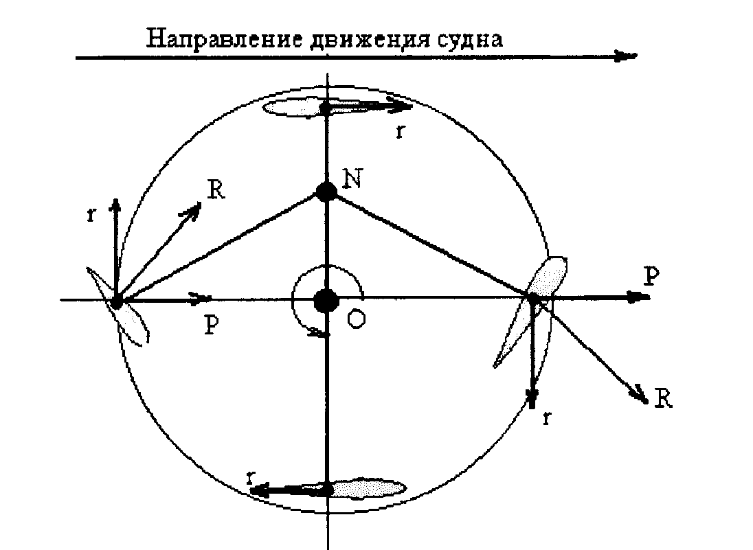
Применяются в качестве основного движителя на буксирах, паромах, плавкранах, рыболовных судах и в виде вспомогательного средства управления на больших пассажирских судах и танкерах. КД позволяет создавать силу тяги в любом направлении и изменять ее величину. Конструктивно КД представляет собой диск с вертикальной осью вращения, установленный заподлицо с корпусом в днищевой его части, на котором установлены вертикальные поворотные лопасти (от 4 до 8).В воде находятся только лопасти, а механизмы вращения диска и поворота лопастей размещены внутри корпуса судна. При вращении диска лопасти поворачиваются таким образом, что перпендикуляры, проведенные из середины лопастей пересекаются в точке N, называемой центром управления.
При движении лопасти возникает подъемная сила R, составляющая которой Р создает силу тяги в направлении движения судна. Силы лобового сопротивления r преодолеваются силовой установкой.
С помощью привода лопастей центр управления N может быть установлен в любой точке внутри окружности, тем самым изменяя направление и величину силы тяги. Перемещение центра управления вдоль вертикального диаметра изменяет величину силы тяги от “полного хода вперед“- в верхнем положении, через “стоп” - в центре, до “полного хода назад” - в нижнем положении. Перемещением центра управления в стороны от вертикального диаметра меняется не только величина, но и направление силы тяги, т.е. производятся повороты судна. Скорость и направление вращения диска КД при этом могут оставаться постоянными. Таким образом, КД сочетает в себе функции винта и руля и суда, имеющие его в качестве основного движителя не имеют рулевого устройства, а их хорошая поворотливость обеспечивается изменением направления силы тяги. Суда, оснащенные КД обладают хорошими тормозными качествами. Время торможения у них значительно меньше, чем у судов с гребными винтами, а длина тормозного пути не превосходит длины корпуса.
К недостаткам КД относятся :
- сложность конструкции и его относительно большая масса;
- суда, имеющие КД в качестве основного движителя, не приспособлены для плавания в открытом море, т.к. на волнении диск и лопасти подвергаются большим напряжениям;
- при плавании во льдах КД требует надежной конструктивной защиты;
- увеличивается фактическая осадка судна.

Активные рули (АР).
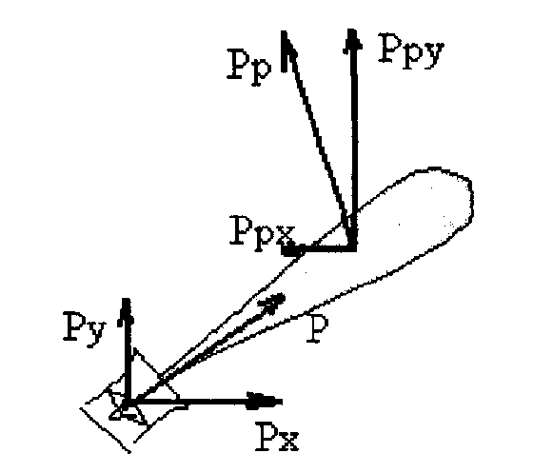
Это рули с установленными на них вспомогательными винтами, расположенными обычно на задней кромке пера руля. Активными рулями оборудовано большое количество транспортных и промысловых судов. АР перекладывается с борта на борт обычной рулевой машиной, но с целью повышения эффективности руля предельные углы его перекладки увеличиваются до 70° - 90°. АР используется на малых скоростях до 5 узлов. При больших скоростях винт АР отключается и перекладка руля осуществляется в обычных пределах - до 35° на каждый борт.При перекладке АР на нем возникает боковая сила Рру, к которой добавляется составляющая силы тяги винта Ру. Чем больше угол перекладки, тем больше величина Ру, достигающая максимума Р при угле перекладки равном 90°.
АР позволяет осуществлять повороты не только на малых скоростях, но и при отсутствии хода. При маневрировании на стесненных акваториях винт АР может использоваться в качестве основного движителя, что обеспечивает высокие маневренные качества судна.
К недостаткам АР относится усложнение конструкции пера руля и повышение сопротивления движению судна при больших скоростях.

Подруливающие устройства (ПУ).
Необходимость создания эффективных средств управления носовой оконечностью судна привела к оборудованию судов подруливающими устройствами. ПУ создают силу тяги в направлении, перпендикулярном ДП судна независимо от работы главных движителей и рулевого устройства. Подруливающими устройствами оборудованы большое количесво судов самого разного назначения, в том числе практически все суда типа Ро-Ро. В сочетании с винтом и рулем ПУ обеспечивают высокую маневренность судна:
- возможность разворота на месте при отсутствии хода.
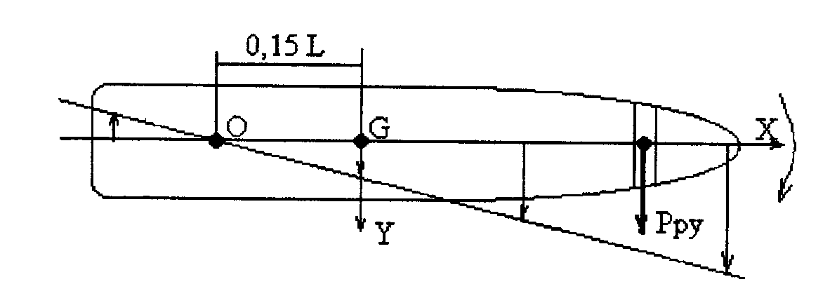
При этом центр вращения располагается позади ЦТ судна на расстоянии примерно равном 0,15 L, где L - длина судна;

- отход от причала практически лагом:
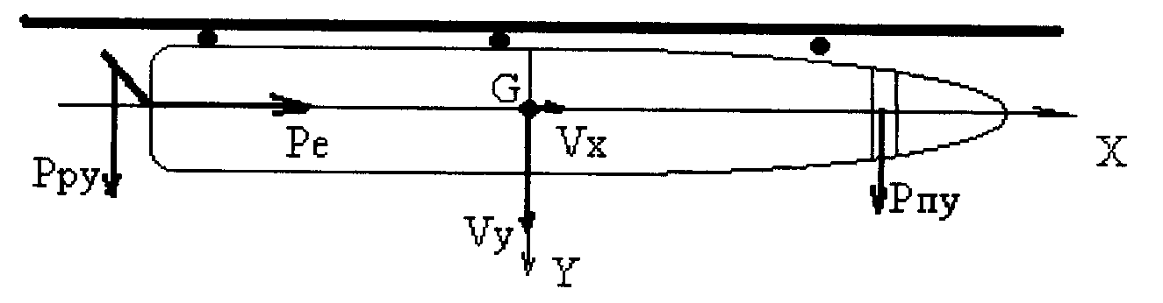
Руль перекладывается в сторону причала, дается самый малый ход вперед, ПУ включается в сторону от причала. За счет струи от винта, набрасываемой на руль, появляется боковая сила руля Рру, которая вместе с силой Рпу отводит судно от причала. Продольная составляюшая скорости Vx за счет инерционности судна в начальный период работы винта будет небольшой по величине;
- при движении судна совместная работа винта, руля и ПУ обеспечивает высокую поворотливость судна, поскольку сила тяги ПУ может создавать дополнительный момент, способствующий развороту в ту или иную сторону.

Поворотные винтовые колонки (ПВК).
ПВК представляют собой гребной винт, направление тяги которого может изменяться на 360° за счет поворота относительно вертикальной оси. Применяются в качестве главных движителей на судах, к управляемости которых предъявляются особенно высокие требования, но скорость которых невелика ( плавкраны, портовые буксиры, пожарные суда ). Как вспомогательное движительно-рулевое устройство ПВК используются на судах, на которых по условиям работы необходимо длительное время удерживаться на месте в открытом море (кабелеукладчики, океанографические суда, плавучие буровые установки и др.). В этом случае ПВК являются подруливающими устройствами навесного типа.
Улучшение маневренных характеристик судна, оснащенного ПВК достигается за счет возможности изменения силы тяги по направлению и величине.

Раздельные поворотные насадки (РПН).
Поворотная насадка - это стальное кольцо, профиль которого представляет элемент крыла. Площадь входного отверстия насадки больше чем выходного. Гребной винт располагается в наиболее узком ее сечении. Поэтому увеличивается скорость протекания жидкости через сечение винта и, следовательно, повышается его КПД. Поворотная насадка устанавливается на баллере и поворачивается до 40° на каждый борт, заменяя руль, причем в этом качестве насадка имеет большую эффективность, чем обычный руль, поскольку боковая сила, разворачивающая судно, создается за счет изменения направления силы тяги винта, которая существенно больше боковой силы руля.
РПН устанавливаются на двухвинтовых судах и имеют конструкцию привода, позволяющую выполнять раздельную их перекладку. РПН установлены на многих транспортных судах, главным образом речных и смешанного плавания и обеспечивают их высокие маневренные характеристики.
Разворотом поворотных насадок и изменением силы тяги винтов можно приложить боковую силу к любой точке ДП в пределах корпуса судна и вне его:
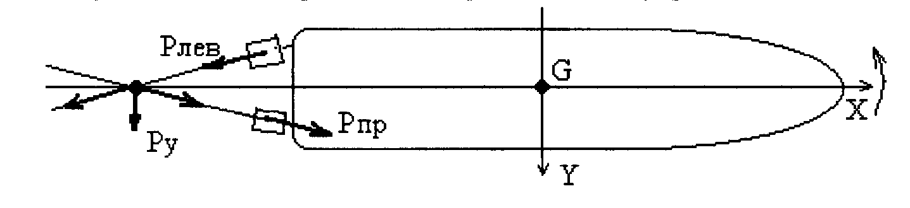
- винты работают враздрай, РПН переложены внутрь:
В этом случае боковая сила Ру приложена к ДП вне корпуса судна и создает значительный разворачивающий момент за счет увеличения плеча ее действия; судно быстро разворачивается влево совместно с перемещением ЦТ судна вправо;
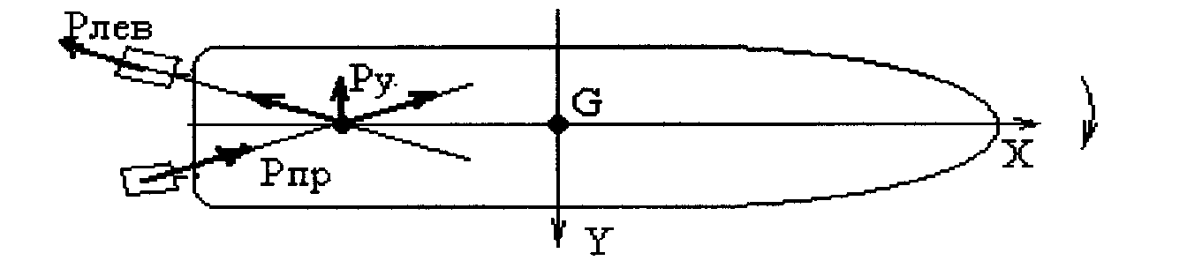
- винты работают враздрай, РПН переложены наружу:
В этом случае боковая сила $P_{y}$ приложена к ДП внутри корпуса и вызывает боковое перемещение судна влево совместно с разворотом вправо. Если точку приложения силы $P_{y}$ совместить с ЦТ, то будет наблюдаться чистое боковое перемещение без разворота.

Использование якорного устройства для улучшения маневренных характеристик судна.
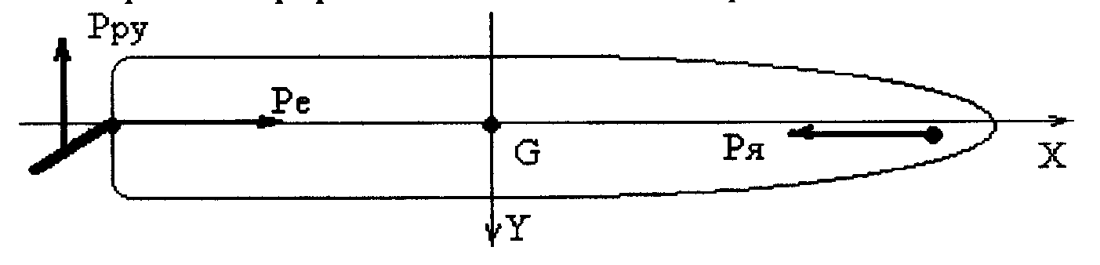
Судовое якорное устройство позволяет существенно расширить возможности судна при маневрировании в стесненных условиях, особенно если оно не имеет САУ. Это достигается благодаря использованию держащей силы отданного якоря совместно с силами от гребного винта и руля. Рассмотрим схему действующих на судно сил при маневрировании с отданным якорем.
На судно действуют три силы: боковая сила руля Рру, сила тяги винта Ре и держащая сила якоря Ря, которую можно регулировать по величине длиной вытравленной якорной цепи.
Развороты судна.
При разворотах, для предотвращения продольного перемещения судна, режим работы машины выбирается так, чтобы Ре< Ря. Боковая сила руля Рру, возникающая от набрасываемой на руль винтовой струи, создает разворачивающий судно момент. Разворот происходит за счет забрасывания кормы в сторону, обратную переложенному рулю. При этом носовая оконечность судна будет двигаться по круговой траектории вокруг отданного якоря.

Продольное движение судна.
Режим работы силовой установки выбирается так, чтобы Ре> Ря. В результате, при движении судна якорь протаскивается по грунту. Боковая сила руля (угол его перекладки ) должна компенсировать разворачивающий момент, создаваемый силами Ре и Ря, поскольку они действуют в разных плоскостях. Томозящая сила якоря позволяет увеличивать частоту оборотов винта и, следовательно, существенно повышать эффективность руля, сохраняя хорошую управляемость судна без увеличения его скорости. Уменьшая силу тяги винта, можно практически сразу остановить судно.

Работа маневренно - движительного комплека судна в переменном режиме.
Развороты судна на ограниченной акватории можно осуществлять и без отдачи якоря при работе движительно-рулевого устройства в переменном режиме. На судне с ВФШ правого вращения можно произвести разворот вправо, а с ВРШ - влево практически на месте. Рассмотрим методологию проведения разворота на примере судна с ВФШ правого вращения:
- в начальный момент, когда судно остановлено относительно воды, руль перекладывается право на борт и дается ход вперед. Возникающая за счет винтовой струи боковая сила руля забрасывает корму влево;
- как только судно начнет движение вперед машине дают задний ход. Возникающие при реверсе нескомпенсированные боковые силы от работы винта, направленные влево, будут способствовать развороту судна. Как только судно начнет движение назад повторяют действия по предыдущему пункту.
Такое маневрирование позволяет развернуть судно на ограниченной акватории. Для судна с ВРШ возникающие при реверсе боковые силы от работы винта будут направлены вправо и, поэтому, будут способствовать развороту влево.

Способы уменьшения тормозного пути судна на глубокой воде.
Транспортные суда, особенно крупнотоннажные, имеют большие тормозные пути обусловненные их значительной инерционностью и низкой энерговооруженностью (мощность двигателя на единицу водоизмещения). Поэтому при экстренном торможении для предотвращения аварии необходимо предпринимать действия для уменьшения томозного пути. Существующие конструктивные решения задачи (использование выдвигаемых из корпуса тормозных щитов, тормозных парашютов и т.п.) не нашли применения на обычных транспортных судах. Поэтому практически единственным способом уменьшения пути при экстренном торможении является торможение с использованием перекладок руля. Переложенный на борт руль и начало движения судна с углом дрейфа увеличивает общее лобовое сопротивление воды, что приводит уменьшению скорости. Особенно резкое снижение скорости наблюдается сразу же после перекладки руля.
Методология выполнения маневра заключается в следующем:
- руль перекладывается на борт;
- при изменении курса на 20° - руль перекладывается на противоположный борт;
- при максимальном отклонении от первоначального курса -средний ход вперед;
- при выходе на первоначальный курс - руль перекладывается на противоположный борт;
- при максимальном отклонении от первоначального курса - малый ход вперед;
- при выходе на первоначальный курс - руль перекладывается на противоположный борт;
- при максимальном отклонении от первоначального курса - самый малый ход вперед;
- при выходе на первоначальный курс - руль перекладывается на противоположный борт, полный ход назад.
При таком способе выполнения маневра судно останавливается на небольшом расстоянии от линии первоначального курса (равном примерно половине его длины), а тормозной путь уменьшается примерно на 20%.

